|  |  |
| --- | --- |
|  | |
| МИНИСТЕРСТВО НАУКИ И ВЫСШЕГО ОБРАЗОВАНИЯ РОССИЙСКОЙ ФЕДЕРАЦИИ | |
| Федеральное государственное автономное образовательное учреждение высшего образования | |
| **«Дальневосточный федеральный университет» (ДВФУ)** | |
| **Институт математики и компьютерных технологий** | |
| **Департамент информационных и компьютерных систем** | |
| **ОТЧЁТ** | |
| по лабораторной работе №9  «Разработка экранного интерфейса для “помощь” информационной системы» | |
| по дисциплине «Разработка пользовательского интерфейса» | |
| Направление «Прикладная информатика в экономике» | |
|  | |
|  | Выполнил студент группы Б9121–09.03.03пиэ/2  ________________В. Ю. Туровец |
| Проверил старший преподаватель  __________________ Г. Л. Березкина  _______________________________  оценка |
| Г. Владивосток  2023г. | |

**Цель работы**

Разработать экранный интерфейс для “помощь” информационной системы**.**

**Пример справочника по программированию**

Существует всемирно известное бесплатное ПО для создания и редактирования 3д объектов – blender. Несмотря на свою популярность сам дизайн приложения был создан и лишь немного модифицирован в 90-х. В том числе и меню help, в котором почти ничего нет кроме прямых ссылок на онлайн мануала.

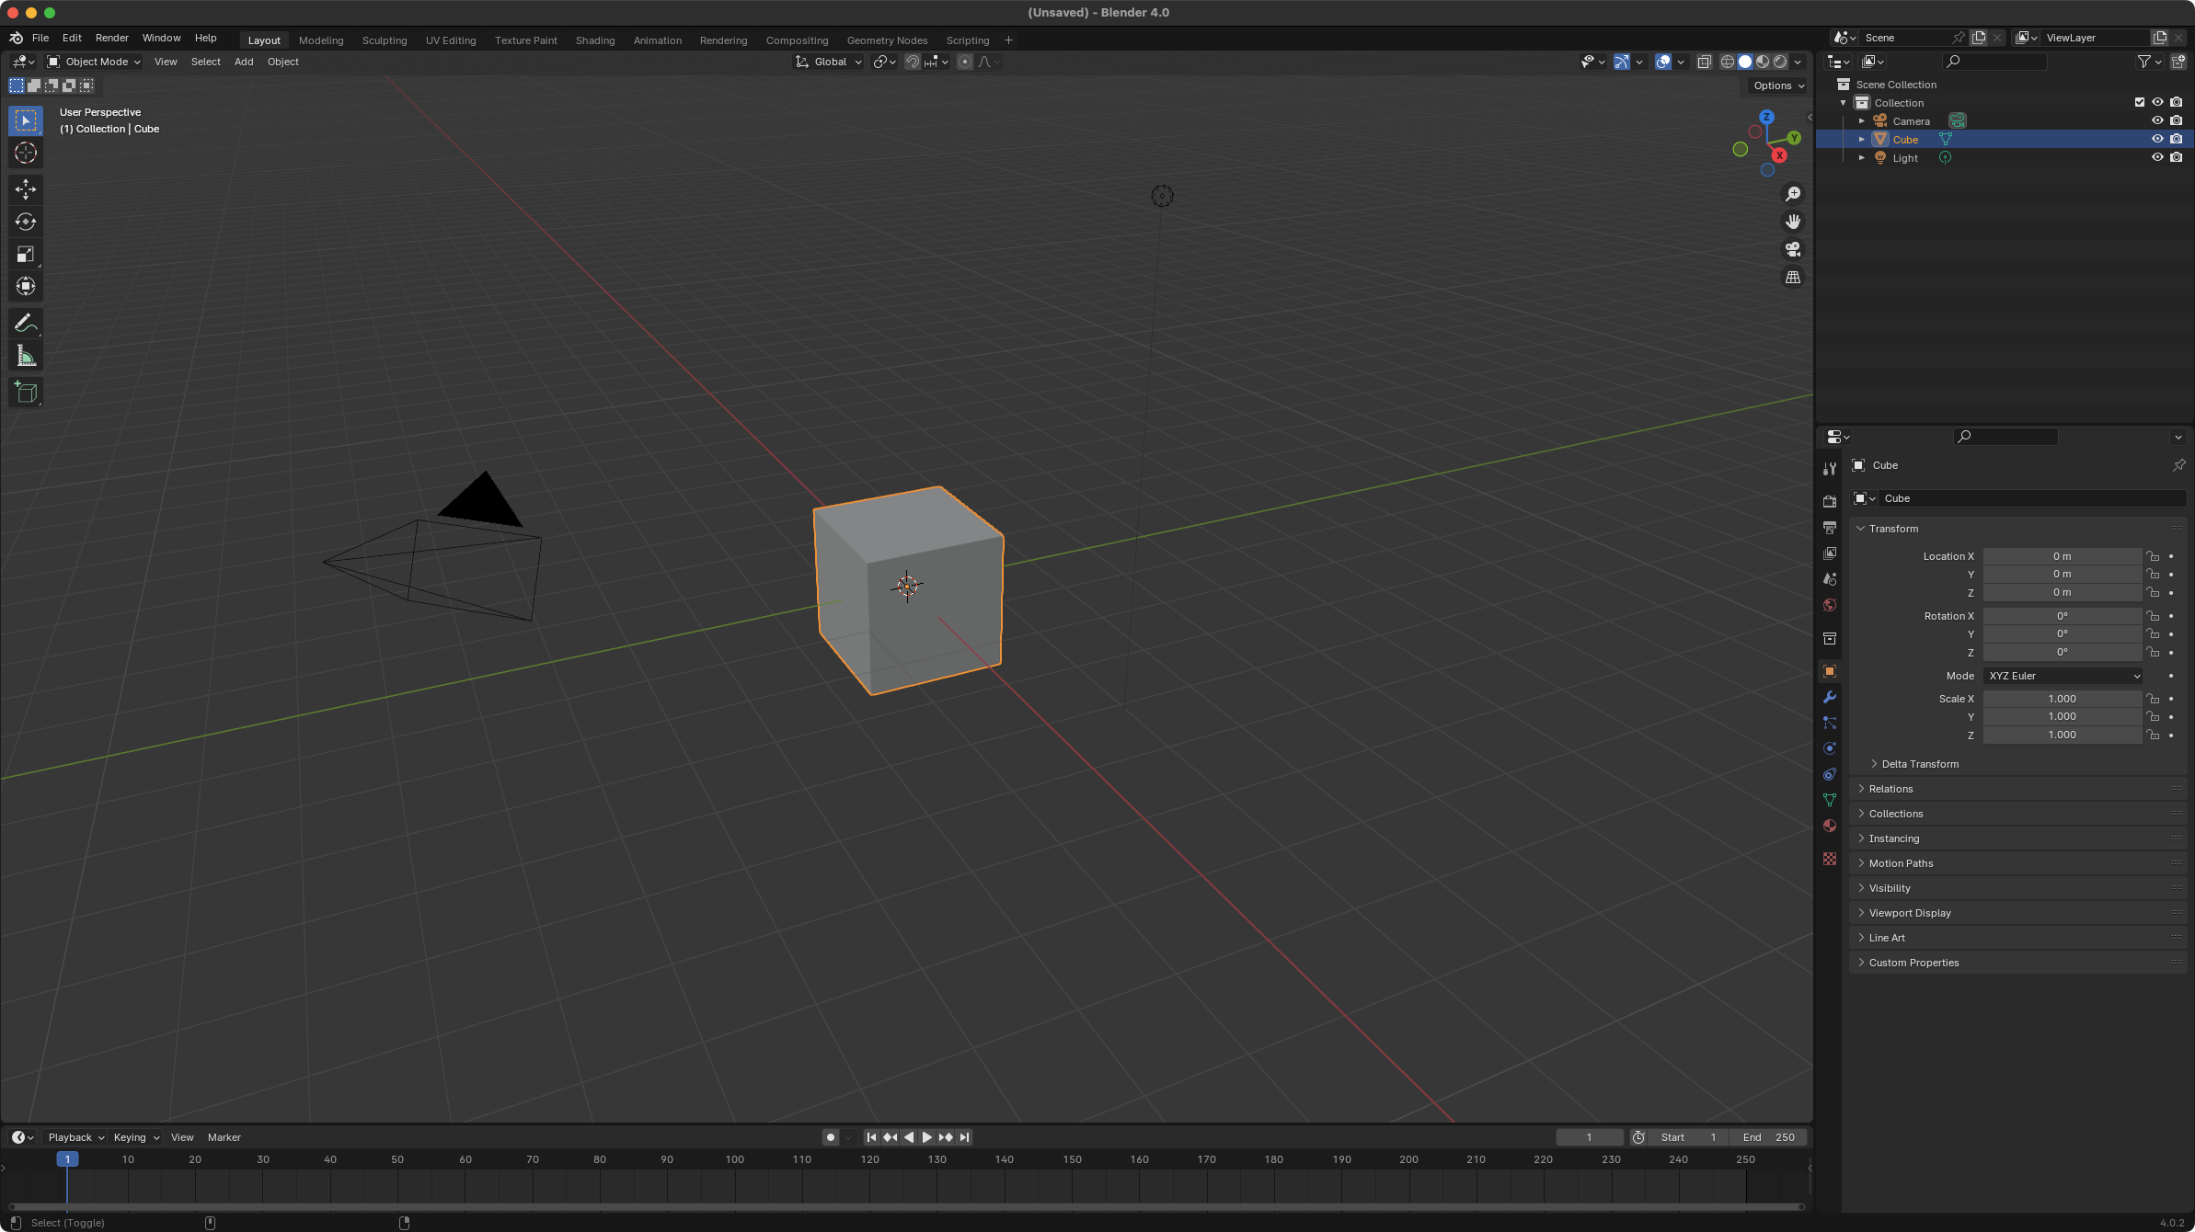

Рисунок 1 – blender

Само меню help обладает малым количеством функций, а именно: «мануал», «сообщения об обновлениях», «уроки», «поддержка», «сообщества пользователей», а также «сообщить об ошибке» и «сохранить системную информацию».

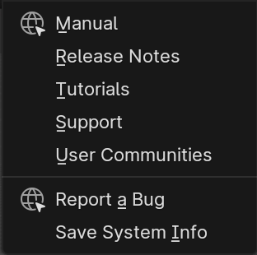

Рисунок 2 – меню help в ПО blender

**Результат**

Было решено добавить в меню help пункт поиска (в виде поисковой строки), сохранить ссылки на пункты: «мануал», «сообщения об обновлениях», «уроки», «поддержка», «сообщества пользователей», – однако так же было решено добавить пункты со ссылкой на веб-сайт компании и кнопку открывающую большую часть удобных для использования горячих клавиш. Пункты «сообщить об ошибке» и «сохранить системную информацию» были убраны в меню настроек так как не имеют ничего общего с помощью пользователю

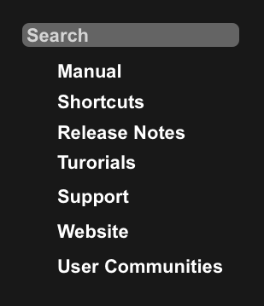

Рисунок 2 – Переработанное меню help

После нажатия на кнопку «горячие клавиши» на большей части экран появляется подсказка, показывающая пользователю как можно ускорить процесс создания 3д моделей. После нажатия на любую часть экрана за пределами подсказки она будет скрыта.

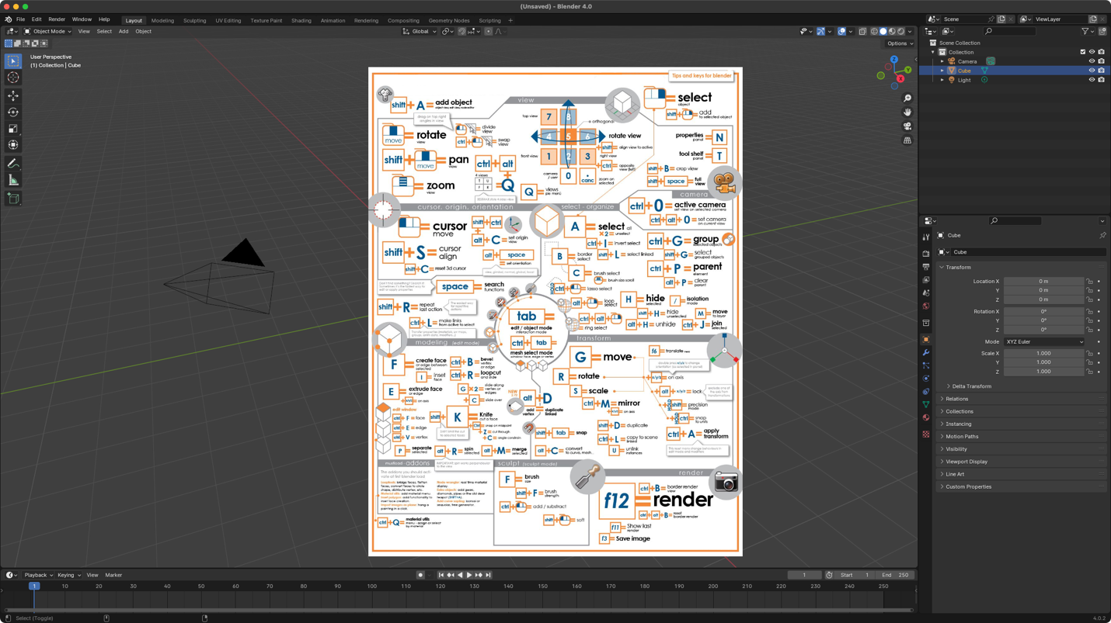

Рисунок 3 – Меню горячих клавиш

**Вывод**

В ходе выполнения работы был переработан экранный интерфейс для меню “помощь” в приложении blender.